http://otrokovice.cz/newwebotr/aktuality/aktuality.aspx?id=3044
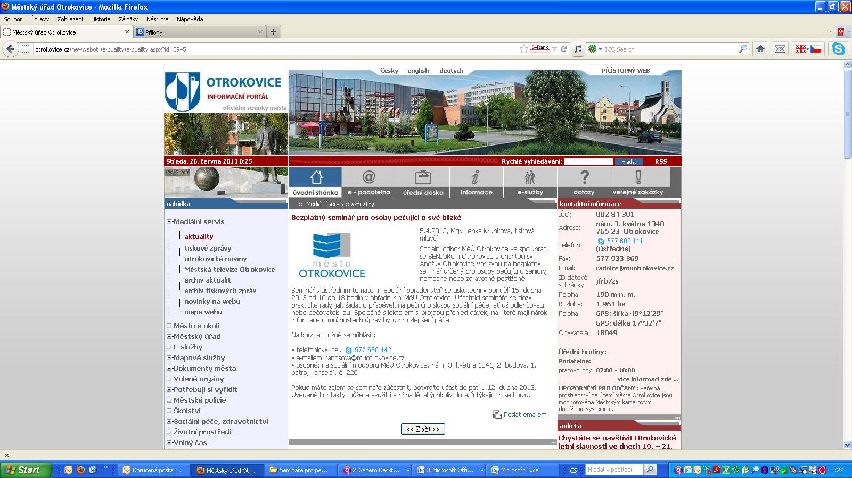
http://otrokovice.cz/newwebotr/aktuality/aktuality.aspx?id=2945

